Учреждение дополнительного образования


«Компьютерная школа ПГУ», г. Пермь

УТВЕРЖДАЮ
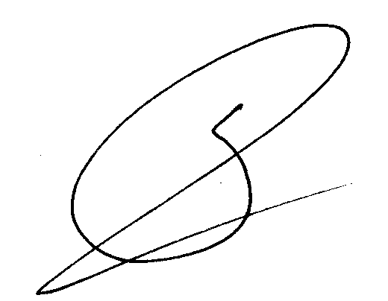
Директор УДО «Компьютерная школа ПГУ»
____________

С.В.Русаков
«1» сентября 2016 г
Учебный план 2 части курса «Программирование игр на языке Python»
(28 часов)

№ | Тема | Тип занятия
1 | Графика в Python. Модуль Turtle | Лекция
2 | Практическое задание №1 | Практика №1
3 | Разбор сложного задания на использование графики | Лекция
4 | Практическое задание №2 | Практика №2
5 | Программные объекты. | Лекция
6 | Практическое задание №3 | Практика №3
7 | Атрибуты класса и статические методы. Инкапсуляция объектов | Лекция
8 | Практическое задание №4 | Практика №4
9 | Отправка и прием сообщений. Сочетание объектов | Лекция
10 | Практическое задание №5 | Практика №5
11 | Наследование | Лекция
12 | Практическое задание №6 | Практика №6
13 | Полиморфизм. Модули. | Лекция
14 | Практическое задание №7 | Практика №7
15 | Графический пользовательский интерфейс (GUI) | Лекция
16 | Практическое задание №8 | Практика №8
17 | Текстовые поля, флажки, радиокнопки. | Лекция
18 | Практическое задание №9 | Практика №9
19 | Списки | Лекция
20 | Практическое задание №10 | Практика №10
21 | Меню. Размещение графических объектов. Сетка Grid | Лекция
22 | Практическое задание №11 | Практика №11
23 | Виджет Canvas | Лекция
24 | Практическое задание №12 | Практика №12
25-26 | Работа над итоговой программой (выпускная работа)
27-28 | Защита выпускных работ

